проект
14-й Каспийский энергетический форум.
8 декабря 2021 года
Место проведения: г. Москва, улица Миклухо-Маклая, 23.
ФГБОУ ВО «Российский государственный геологоразведочный университет имени Серго Орджоникидзе» (МГРИ). Конференц зал Ученого совета, Малый зал.
Программа
С 09:00 | Встреча участников и гостей Каспийского энергетического форума
09:00-09:55 | Регистрация участников. Вестибюль МГРИ
10:00-12:00 | Пленарное заседание
«Энергетическое сотрудничество стран Каспийского региона в условиях глобальной климатической повестки»

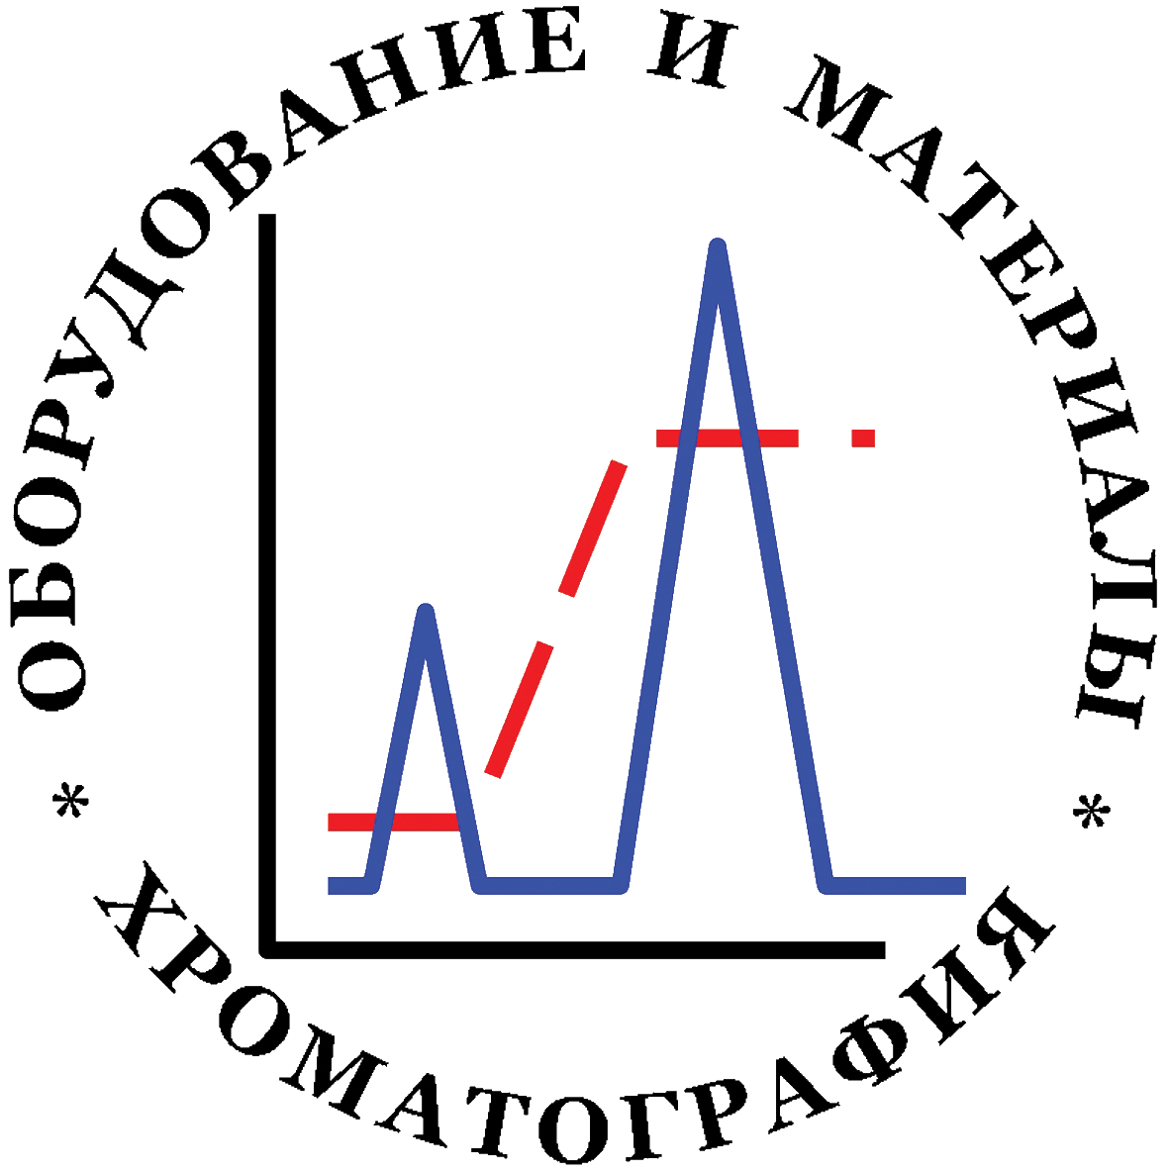
ООО «ХромоСиб»- Спонсор пленарного заседания «Каспийского Энергетического форума - 2021»

Тематика обсуждения | - Конвенция о правовом статусе Каспийского моря-основа системы правового регулирования развития энергетического и научно-технического сотрудничества в регионе. Пути развития  - Международная климатическая политика и экологические вызовы для энергетического комплекса стран Каспия  - Зеленая энергетика в климатической повестке стран Каспия  - Меры углеродного регулирования продукции в отраслях ТЭК стран Каспия  - Декарбонизация энергетики и карбоновые полигоны в России  - Технологии и компетенции в возобновляемой энергетике
Место проведения | Конференц Зал Ученого Совета МГРИ
Сомодераторы  Президиум заседания | Калюжный Виктор Иванович, Председатель Совета «Наука и инновации Каспия», Чрезвычайный и Полномочный Посол Российской Федерации  Конторович Алексей Эмильевич, Академик РАН, советник РАН, член Президиума СО РАН, Научный руководитель ИНГГ им. А.А. Трофимука СО РАН
Вступительное слово | Калюжный Виктор Иванович, Председатель Президиума Совета «Наука и инновации Каспия», Чрезвычайный и Полномочный Посол Российской Федерации  Конторович Алексей Эмильевич, Научный руководитель Совета  «Наука и инновации Каспия», советник РАН, член Президиума СО РАН, председатель Научного совета РАН по проблемам геологии и разработки месторождений нефти, газа и угля, академик РАН  Куликов Владимир Владиславович, Врио Ректора ФГБОУ ВО «Российский государственный геологоразведочный университет имени Серго Орджоникидзе»
Приветственное слово  (приглашены) | Яновский Анатолий Борисович, Помощник руководителя Администрации Президента Российской Федерации  Петраков Михаил Иванович, Специальный представитель  Президента Российской Федерации по делимитации и демаркации государственной границы Российской Федерации с сопредельными государствами-участниками СНГ, Посол по особым поручениям МИД России, представитель Российской Федерации в Межгосударственной рабочей группе высокого уровня по вопросам Каспийского моря Российское энергетическое агентство Минэнерго России
Приветственное слово  (приглашены) | господин Полад Бюльбюль оглы, Чрезвычайный и Полномочный Посол Азербайджанской Республики в Российской Федерации  господин Казем Джалали, Чрезвычайный и Полномочный Посол Исламской Республики Иран в Российской Федерации  господин Кошербаев Ермек Беделбаевич, Чрезвычайный и Полномочный Посол Республики Казахстан в Российской Федерации  господин Батыр Ниязлиев, Чрезвычайный и Полномочный Посол Туркменистана в Российской Федерации
Приветственное слово | Маленко Сергей Владимирович, Начальник Управления международного сотрудничества РАН, Ответственный секретарь Межведомственного координационного совета по международному научному и научно-техническому сотрудничеству РАН (приглашен)
Приглашенные доклады | - Мастепанов Алексей Михайлович, руководитель Аналитического центра энергетической политики и безопасности Института проблем нефти и газа РАН  тема доклада: «О некоторых проблемах использования углеводородного потенциала Прикаспия в условиях энергоперехода»  - На утверждении программного комитета
Выступления | Вице-Президент ПАО «Роснефть»  Марабаев Ермек Насипкалиевич, заместитель генерального директора Северо-Каспийской Операционной Компании, проект Кашаган Рожнов Вячеслав Владимирович, академик РАН, научный руководитель природоохранных и экологических проектов и международных программ ИПЭЭ РАН, руководитель казахстанско-российской Программы исследований каспийского тюленя в акватории Северного Каспия (2019-2023 гг.), научный руководитель по экологии Совета «Наука и инновации Каспия»)  тема выступления: «Освоение месторождения Кашаган и пути взаимодействия в вопросах сохранения природы Северного Каспия»  Карпович Олег Геннадьевич, проректор по научной работе Дипакадемии МИД России  Коробцев Сергей Владимирович, заместитель руководителя Курчатовского комплекса ядерных транспортных энергетических технологий по научной работе  тема выступления: «О плазменных технологиях производства водорода»  Сендеров Сергей Михайлович, заместитель директора института систем энергетики СО РАН  тема выступления: «Основные тренды развития газовой отрасли и возможные вызовы»  Скобелев Дмитрий Олегович, директор ФГАУ «НИИ ЦЭПП»  тема выступления: «Концепция наилучших доступных технологий для энергоперехода»
Резюме модераторов | Калюжный Виктор Иванович, Председатель Совета «Наука и инновации Каспия», Чрезвычайный и Полномочный Посол Российской Федерации  Конторович Алексей Эмильевич, Академик РАН, советник РАН, член Президиума СО РАН, Научный руководитель ИНГГ им. А.А. Трофимука СО РАН
Анонсирование выступлений | АНОНСЫ ДОКЛАДОВ  ежегодных участников Каспийского энергетического форума
3 мин | Лещенко Виктор Викторович, Генеральный директор ООО «НТЦ «Нефтегаздиагностика»
3 мин | Сальников Валерий Сергеевич, генеральный директор ООО «Сервис-центр «ХромоСиб»
12:00-12:30 | Перерыв на чай, кофе
12:30-14:00 | Сессия  «Геологические и геофизические изыскания углеводородных ресурсов в Каспийском регионе»
Тематика обсуждения | - Особенности геологического строения и нефтегазоносности Каспийского моря  - Геолого-экономическая оценка сырьевых ресурсов Каспия  - Перспективы новых направлений и технологий поисково-разведочных работ на нефть и газ в странах Каспия  - Вызовы для инфраструктуры нефтегазового комплекса Каспийских государств (сейсмологический фактор, колебания уровня моря и др)  - Геофизические методы на Каспии и в транзитных зонах  - Сейсморазведка 2D, 3D, 4С, 4D, морская сейсморазведка  - Микросейсмические методы в геологии на нефть и газ  - Разведочное и эксплуатационное бурение на нефть и газ  - Обработка данных, интерпретация и моделирование  - Опыт и предложения по развитию сотрудничества в сфере геолого-геофизического изучения недр в Каспийском регионе
Соорганизаторы сессии | Со стороны Российской Федерации: Научный совет РАН по проблемам геологии и разработки месторождений нефти, газа и угля, ИНГГ СО РАН, АО «Росгеология», ИПНГ РАН, МГРИ, СПГУ (геологоразведочный факультет)  Со стороны Республики Казахстан: Министерство экологии, геологии и природных ресурсов Республики Казахстан (приглашено)  Казахстанское Общество Нефтяников-Геологов (подтверждено)
Место проведения | Конференц Зал Ученого Совета МГРИ
Сомодераторы | На согласовании
Приглашенные доклады | Меркулов Олег Игоревич, Управляющий директор АО «НВНИИГГ» (авторы: О.И. Меркулов, О.А. Корчагин (АО «Росгеология»), И.А.Титаренко, С.В. Сизинцев, И.А. Зинченко (АО «НВНИИГГ»)  тема доклада: «Перспективные направления геологоразведочных работ на углеводородное сырье в юго-западной части Прикаспийской нефтегазоносной провинции»  Куандыков Балтабек Муканович, Президент Казахстанского Общества Нефтяников-Геологов  тема доклада: «Поиск месторождений нефти и газа в глубокозалегающих толщах Прикаспийской впадины»  Нурягдыев Сердар, Главный геофизик ГК «Туркменгеология»  тема доклада: «Обзор последних геолого-геофизических данных туркменского сектора Каспийского моря»
Выступления | Шумский Борис Витальевич, Вице-президент, директор по проектам на шельфе АО «Росгеология»  тема выступления: «Технологические вызовы и решения при проведении ГРР на акватории Каспийского моря»  Таскинбаев Косан Мынбаевич, Директор научного центра по геологии, геофизике и геохимии Атырауского университета нефти и газа им. С. Утебаева (авторы: Таскинбаев К.М., Ажгалиев Д.К., НАО "Атырауский университет нефти и газа имени Сафи Утебаева", Жамойда В.А., ВСЕГЕИ)  тема выступления: «Эффективная интеграция геологических служб России и Казахстана на базе совершенствования обновленной картографической основы Каспийского региона»  Прищепа Олег Михайлович, Заведующий кафедрой геологии нефти и газа Санкт-Петербургского горного университета  тема выступления: «Перспективные зоны нефтегазонакопления Прикаспийской впадины на основе комплексного геолого-геофизического и геохимического анализа»  Сунцов Андрей Евгеньевич, Заместитель генерального директора НТК «АНЧАР»  Хитров Алексей Михайлович, заместитель директора института по научной работе ИПНГ РАН  Ельцов Игорь Николаевич, директор ИНГГ им. А.А. Трофимука СО РАН  Алиев Расул Магомедович, Заведующий кафедрой «Нефтегазовое дело» Дагестанского государственного технического университета  тема выступления: «Нефтегазоносность территорий шельфа Южного Дагестана и возможное направление поисково-оценочного бурения при его освоении»
 | Резюме модераторов
14:00-15:00 | Перерыв на обед
15:00-16:30 | Сессия  «Нефтегазовый комплекс в странах Каспия. Современные вызовы и перспективы сотрудничества»
Тематика обсуждения | - Разработка, добыча и транспортировка УВ в Каспийском регионе  - Цифровые технологии строительства и эксплуатации скважин  - Цифровая трансформация бизнес-процессов  - ESG-факторы развития и внедрения экологически безопасных технологий  - Стратегии декарбонизации в нефтегазовой отрасли  - Инновационные технологии для новых месторождений и для объектов со снижающейся добычей  - Изменения в технологии и производственные процессы с целью снижения углеродного следа в нефтегазовой отрасли  - Обмен опытом и предложения к развитию сотрудничества в регионе
Соорганизаторы сессии | Научный совет РАН по проблемам геологии и разработки месторождений нефти, газа и угля, Совет «Наука и Инновации Каспия», ИПНГ РАН, Национальная Академия Наук Азербайджана
Место проведения | Конференц Зал Ученого Совета МГРИ
Сомодераторы  (Приглашены) | Фахраддин Гадиров, Академик, Генеральный директор Института нефти и газа Национальной Академии Наук Азербайджана  - На согласовании
Приглашенные доклады | Богоявленский Василий Игоревич, Член-корреспондент РАН, заместитель директора по научной работе, Заведующий лабораторией, Главный научный сотрудник ИПНГ РАН
Выступления | ООО «ЛУКОЙЛ Нижневолжскнефть»  «СОКАР» (Азербайджан)  «Казмунайгаз» (Казахстан)  Фахретдинов Риваль Нуретдинович, Генеральный директор ООО МПК "ХимСервисИнжиниринг"  Фомкин Анатолий Алексеевич, Заведующий лабораторией ФГБУН «Институт физической химии и электрохимии им. А.Н. Фрумкина РАН»  тема выступления: «Инновационные адсорбционные технологии хранения, транспортировки и применения природного газа» Сальников Валерий Сергеевич, генеральный директор ООО «Сервис-центр «ХромоСиб»  Лещенко Виктор Викторович, Генеральный директор ООО «НТЦ «Нефтегаздиагностика»
 | Резюме модераторов
16:30-16:45 | Перерыв на чай, кофе
16:45-18:30 | Фокус сессия  «Экологическая ответственность при развитии объектов энергетики и нефтегазовой промышленности на водных объектах Каспийского бассейна. Потенциал и проблемы»
Тематика обсуждения | - Экологическая оценка состояния природной среды Каспийского бассейна  - «Зеленая энергетика» и сохранение Каспия  - Экологическая политика компаний, осуществляющих производственную деятельность в регионе  - Промышленный экологический мониторинг и контроль  - Участие компаний и организаций в восстановлении, сохранении и развитии экосистем и биоресурсов в Прикаспийском регионе
Соорганизаторы сессии | ПАО «РУСГИДРО»  Дагестанский Государственный Технический Университет
Место проведения | Конференц Зал Ученого Совета МГРИ
Сомодераторы | Петров Георгий Георгиевич, Член Президиума Совета «Наука и инновации Каспия»
Приглашенные доклады | ПАО «РУСГИДРО»  Магомедов Магомед-Расул Дибирович, Член-корреспондент РАН, главный научный сотрудник Прикаспийского института биологических ресурсов Дагестанского федерального исследовательского центра РАН  тема доклада: «Экологическая оценка состояния природной среды в бассейнах рек, впадающих в Каспийское море»
Выступления | ООО «Газпром добыча Астрахань»  ПАО «Русгидро»  Островская Елена Васильевна, директор ФГБУ «Каспийский морской научно-исследовательский центр»  Рожнов Вячеслав Владимирович, академик РАН, научный руководитель природоохранных и экологических проектов и международных программ ИПЭЭ РАН, руководитель казахстанско-российской Программы исследований каспийского тюленя в акватории Северного Каспия (2019-2023 гг.), научный руководитель по экологии Совета «Наука и инновации Каспия»)  тема выступления: «Сотрудничество Казахстана и России в области исследований популяции Каспийского тюленя, при поддержке компании NCOC N.V.» (соавтор: Климов Федор Владимирович-заместитель директора ТОО «Казахстанское Агентства Прикладной Экологии»  Сывороткин Владимир Леонидович, ведущий научный сотрудник кафедры петрологии и вулканологии геологического факультета МГУ им. М.В. Ломоносова  Тема выступления: «Усиление планетарной дегазации как фактор технических и экологических рисков в Каспийском регионе»  Пенджиев Ахмет Мырадович, доцент кафедры Туркменского государственного архитектурно-строительного института  Волкова Ирина Владимировна, Заместитель директора Института рыбного хозяйства, биологии и природопользования Астраханского ГТУ
К дискуссии приглашены | Руководители и эксперты АГУ, АГТУ, других научных учреждений, объектов ТЭК, гидротехнических сооружений, заповедников, отделений РГО, природоохранных учреждений и организаций, СМИ стран Каспийского региона
18:30 | Подведение итогов Форума. Обмен мнениями. Чай, кофе.

